CEI PRIMEIROS PASSOS PROF.ª TEREZINHA BERTUCCI ROTTA

VARGEM BONITA – SC- Fone: (49) 35480382

PROFESSORA: VANUSA FOCHESATTO ZIMERMANN
ALUNO:___________________________________

PLANO DE AULA PARA OS DIAS 8 A 12/06



OLÁ CRIANÇAS E FAMILIA!
ESPERO QUE ESTEJAM TODOS BEM.
SENHORES PAIS, NÃO ESQUEÇAM DE BRINCAR COM OS SEUS FILHOS, ESSE MOMENTO EM QUE ESTAMOS PASSANDO É MUITO DIFÍCIL E PRECISAMOS NOS PREOCUPAR ACIMA DE TUDO COM O BEM ESTAR DE NOSSAS CRIANÇAS, POR ISSO BRINQUEM, CANTEM, DANÇEM,CONTEM HISTÓRIAS E APROVEITEM O MÁXIMO DO TEMPO PARA DEIXAR SEU FILHO FELIZ.
TUDO VAI PASSAR E LOGO ESTAREMOS JUNTOS DE NOVO.

ATIVIDADES:

CRIANÇAS VAMOS APRENDER UM POUCO MAIS SOBRE O NÚMERO QUATRO, ASSISTAM O VIDEO COM A MUSIQUINHA DOS NÚMEROS E CANTEM JUNTO https://youtu.be/Zi-cEMm3m9g

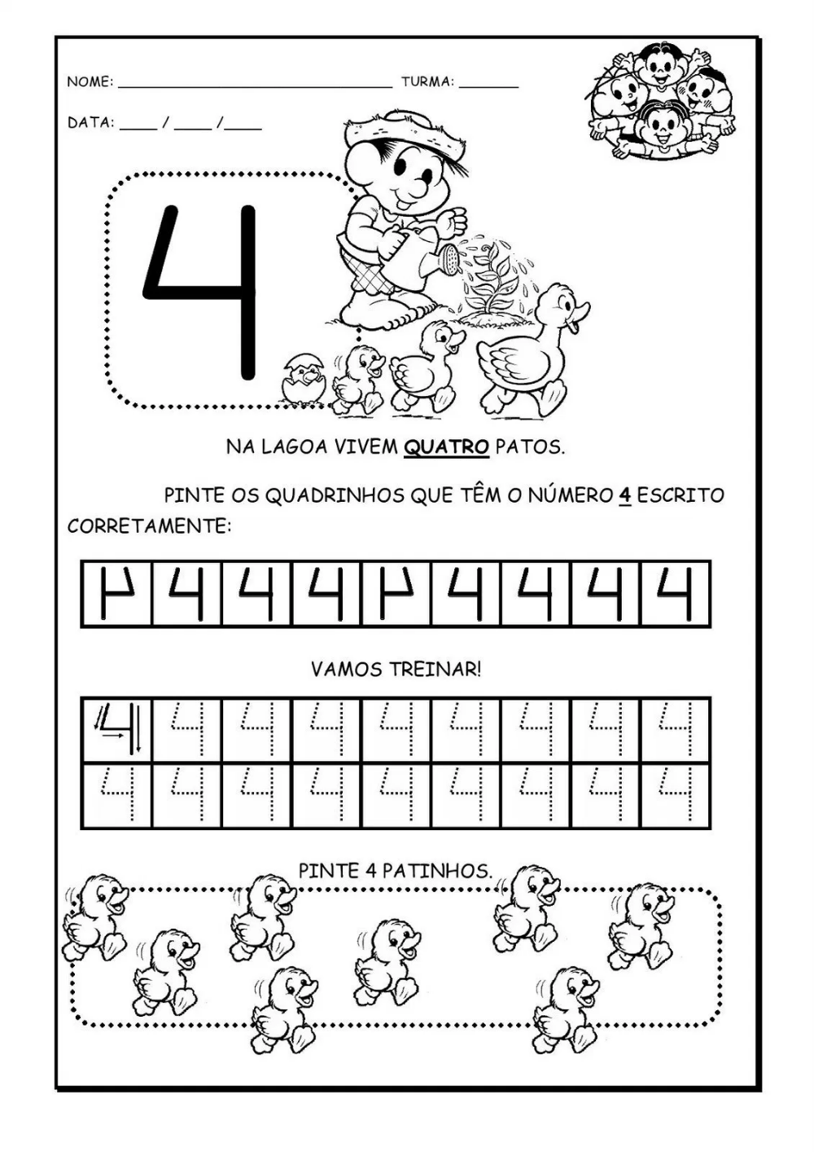

VAMOS COLORIR O DESENHO

CONTE OS ELEMENTOS DE CADA FIGURA, CIRCULE O NÚMERO CORRESPONDENTE NA LINHA ABAIXO E PINTE BEM LINDO OS DESENHOS.
